Кафедра Информатики

|  |  |  |  |  |  |  |  |  |  |  |  |  |  |
| --- | --- | --- | --- | --- | --- | --- | --- | --- | --- | --- | --- | --- | --- |
| 100 | | 1 | 2 | 3 | 4 | 5 | 6 | 7 | 8 | 9 | 10 | 11 | 12 |
|  | 90 |  |  |  |  |  |  |  |  |  |  |  |  |
|  | 80 |  |  |  |  |  |  |  |  |  |  |  |  |
|  | 70 |  |  |  |  |  |  |  |  |  |  |  |  |
|  | 60 |  |  |  |  |  |  |  |  |  |  |  |  |
|  | 50 |  |  |  |  |  |  |  |  |  |  |  |  |
|  | 40 |  |  |  |  |  |  |  |  |  |  |  |  |
|  | 30 |  |  |  |  |  |  |  |  |  |  |  |  |
|  | 20 |  |  |  |  |  |  |  |  |  |  |  |  |
|  | 10 |  |  |  |  |  |  |  |  |  |  |  |  |
|  | 0 |  |  |  |  |  |  |  |  |  |  |  |  |

**ОТЧЕТ**

|  |
| --- |
| по лабораторной работе №1 |
| «Напряжения и деформации при растяжении |
| и сжатии стержней» |

|  |
| --- |
| по дисциплине  **Основы конструкции объектов ОТС** |
|  |

|  |
| --- |
| 1306.558108.000 ПЗ |
| (обозначение документа) |

|  |  |  |  |  |  |  |
| --- | --- | --- | --- | --- | --- | --- |
| Группа |  |  | Фамилия И.О. | Подпись | Дата | Оценка |
| СТС-407 |  |
|  |  |
| Студент | | | Гараев Д.Н. |  |  |  |
| Консультант | | | Минасов Ш. М. |  |  |  |
| Принял | | |  |  |  |  |

Уфа – 2021 г.

**Содержание**

**ОТЧЕТ** 7

Введение 9

1 Краткие теоретические сведения 10

2 Выполнение индивидуального задания 11

2.1 Исходные данные 11

2.2 Решение задачи 12

Заключение 15

# Введение

Данная лабораторная работа №1 предназначена для закрепления знаний и получения практических навыков расчетов напряжений и деформаций при растяжении и сжатии стержней.

Задачи выполнения лабораторной работы:

1. Разбить брус на характерные участки в зависимости от схемы приложения нагрузок и изменения размеров поперечного сечения.
2. Составить аналитические выражения для определения внутренних усилий по каждому участку, рассчитать их величину в характерных точках и построить эпюру продольных сил.
3. Записать условие прочности для каждого участка бруса. Назначить размеры прямоугольного поперечного сечения из условий прочности. Принять для всех нечетных вариантов расчетных схем соотношение сторон b:h=1:2. Построить эпюру нормальных напряжений.
4. Для каждого участка бруса составить уравнения для определения продольных деформаций; записать условие жёсткости для каждого участка и из этого условия назначить размеры поперечного сечения. Построить эпюру перемещений.
5. Сравнить размеры сечений, полученных из условий прочности и жесткости; окончательно назначить размеры, удовлетворяющие обоим условиям.

# Краткие теоретические сведения

Гипотеза Бернулли: поперечные сечения стержня, плоские и перпендикулярные его продольной оси до приложения нагрузки, остаются плоскими и перпендикулярными оси и после приложения нагрузки.

Используя зависимость между продольной силой в рассматриваемом сечении и нормальным напряжением $N=\int{σ dA}$, получим $N=σ A$; следовательно, нормальные напряжения в произвольном сечении стержня:

$$σ_{i}=N_{i}/A_{i}.$$

Знаки нормальных напряжений определяются по знаку продольной силы в рассматриваемом сечении: растягивающие напряжения положительны, сжимающие – отрицательны.

Методы расчета конструкций:

1. Все элементы строительных конструкций рассчитываются по **методу предельных состояний**, критерием прочности материала служит его расчетное сопротивление при растяжении или сжатии - $R_{р}$ или $R_{сж}$. Условие прочности в этом случае:
$$\left|σ_{max}\right|≤R_{i}.$$

2. Детали машиностроительных конструкций рассчитываются по **методу допускаемых напряжений** критерием прочности материала при этом служит допускаемое напряжение при растяжении $\left[σ_{р}\right]$ или сжатии $\left[σ_{сж}\right].$ Условие прочности элемента при таком подходе:

$$\left|σ_{max}\right|≤\left[σ_{i}\right].$$

В том случае, если в поперечных сечениях стержня действуют напряжения разных знаков, площадь поперечного сечения назначается с учётом выполнения обоих условий $\left|σ_{max}\right|≤R_{р};$ $\left|σ_{min}\right|≤R_{cж}.$

Величина продольной деформации рассматриваемого участка стержня, т.е. его абсолютного удлинения или укорочения определяется по формуле:

$${∆L}_{i}=N_{i}∙L_{i}/{E∙A}_{i}.$$

Условие жесткости стержня:

$$\left|{∆L}_{max}\right|≤\left[∆L\right].$$

# Выполнение индивидуального задания

## Исходные данные

Для стержня, расчётная схема которого соответствует варианту №8 (Рисунок 2.1) и исходных данных (Таблица 2.1), требуется назначить размеры прямоугольного поперечного сечения с отношением сторон b:h=1:1,5 из условий прочности и жёсткости.

Таблица . – Исходные данные

|  |  |  |  |  |  |  |
| --- | --- | --- | --- | --- | --- | --- |
| №, вар. | а, м | F, кН | E, ГПа | $R_{р}$, МПа | $$R_{cж}, МПа$$ | ∆a |
| 8 | 0,55 | 130 | 140 | 130 | 100 | a/700 |

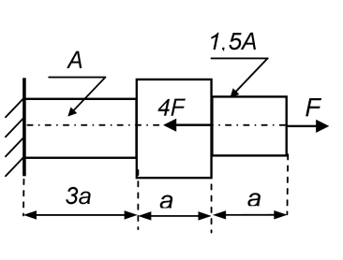

Рисунок . – Расчетная схема варианта №5

## Решение задачи

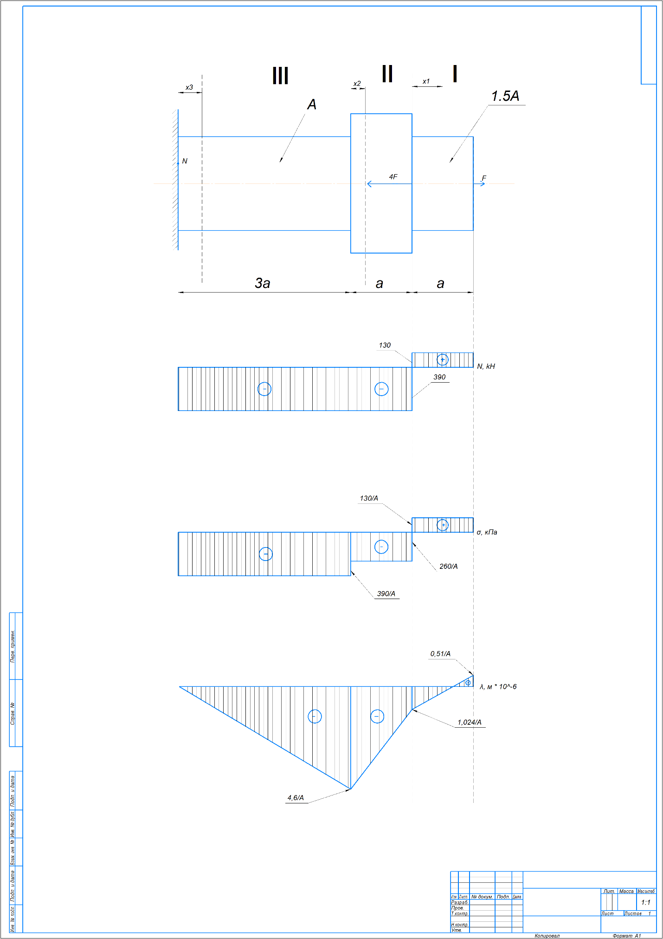

Рисунок . – Эпюры внутренних усилий, напряжений и перемещений

Расчет на прочность произвести по первому предельному состоянию.

Для определения положения опасных сечений стержня, т.е. сечений, в которых от действий внешней нагрузки возникают экстремальные нормальные напряжения, необходимо построить эпюры продольных сил и нормальных напряжений.

Для построения этих эпюр стержень разбивается на характерные участки, границами участков служат сечения, в которых приложены сосредоточенные силы или меняются размеры поперечного сечения.

**Сечение I** ( $0≤x_{1}≤a)$ из уравнения равновесия отсеченной части стержня:

$$Σх=0=>N_{1}-F=0=> N_{1}=F=130 кН.$$

Нормальные напряжения в сечениях первого участка:

$$σ_{1}=\frac{N_{1}}{А_{1}}=\frac{F}{А}=\frac{130}{А}кПа.$$

**Сечение II** ( $0≤x_{2}≤a)$ из уравнения равновесия отсеченной части стержня:

$$Σх=0=>N_{2}-F+4F=0=> N_{2}=-3F=-390 кН.$$

Нормальные напряжения в сечениях второго участка:

$$σ_{2}={\frac{N_{2}}{А}}_{2}=\frac{-3F}{1,5А}=\frac{-260}{А}кПа.$$

**Сечение III** ( $0≤x_{3}≤3a)$ из уравнения равновесия отсеченной части стержня:

$$Σх=0=>N_{3}-F +\text{ 4}F=0=> N_{3}=-3F=390 кН.$$

Нормальные напряжения в сечениях третьего участка:

$$σ_{3}=\frac{N_{3}}{А_{3}}=\frac{-3F}{А}=\frac{-390}{А}кПа.$$

Условие прочности по растягивающим напряжениям:

$$\left|σ_{max}\left|=\right|σ_{3}\right|=\frac{3F}{A}≤R_{р}=>А_{тр}≥\frac{3F}{R_{р}}=>А_{тр}=\frac{390⋅10^{3}}{130⋅10^{6}}\text{=30 }см^{2}.$$

Условие прочности по сжимающим напряжениям:

$$\left|σ_{min}\left|=\right|σ_{1}\right|=\frac{F}{A}≤R_{сж}=>А_{тр}≥{\frac{F}{R}}_{сж}=>А_{тр}=\frac{130⋅10^{3}}{100⋅10^{6}}\text{=13 }см^{2}.$$

Из условий прочности требуемая площадь поперечного сечения стержня должна быть не менее 30 ${см}^{2}$.

Для назначения размеров поперечного сечения из условия жесткости необходимо построить эпюру продольных деформаций стержня.

Анализ расчетной схемы стержня показывает, что поперечного сечение, примыкающее к жесткой заделке, не может перемещаться, следовательно, при построении эпюры перемещений за начало отсчета нужно принять жесткую заделку.

Укорочение третьего участка составляет:

$$Δa_{3(х)}=\frac{N_{3}⋅x}{E⋅A_{3}}\left(0 ≤ х≤\text{ 3}а\right).$$

Тогда удлинение третьего участка составляет:

$$Δa_{3}=\frac{-3F⋅3a}{E⋅A}=\frac{-4,6⋅10^{-6}}{A}м.$$

Продольные деформации второго участка (**Ошибка! Источник ссылки не найден.**):

$$Δa_{2(х)}=\frac{N_{2}⋅x}{E⋅A_{2}}\left(0 ≤ х≤ а\right).$$

Тогда укорочение второго участка составляет:

$$Δa_{2}=\frac{-3F⋅a}{E⋅1,5A}=\frac{-1,024⋅10^{-6}}{A}м.$$

Продольные деформации первого участка (**Ошибка! Источник ссылки не найден.**):

$$Δa_{1(х)}=\frac{N_{1}⋅x}{E⋅A_{1}}\left(0 ≤ х≤ а\right).$$

Тогда укорочение первого участка составляет:

$$Δa_{1}=\frac{F⋅a}{E⋅A}=\frac{0,51⋅10^{-6}}{A}м.$$

Продольная деформация стержня, определяемая как алгебраическая сумма деформаций каждого из участков, равна:

$$λ = ΣΔа =\frac{-9F⋅a}{E⋅A}-\frac{2F⋅a}{E⋅A}+\frac{F⋅a}{E⋅A}=\frac{-10F⋅a}{E⋅A}=\frac{-5,11⋅10^{-6}}{A}м.$$

Построение эпюры продольных деформаций и эпюр внутренних усилий и напряжений показано на Рисунок 2.2. Назначение размеров поперечного сечения стержня производится по величине максимальной деформации участка. Условие жёсткости:

$$\left|Δa_{max}\right|=\frac{9F⋅a}{E⋅A}≤\frac{a}{700}=>А_{тр}≥\frac{9F⋅700}{E}=58,5⋅10^{-4} м^{2}=58,5см^{2}.$$

Так как площадь поперечного сечения, вычисленная из условий прочности, превышает величину площади, полученной из условия жесткости, окончательно назначено А = 58,5 ${см}^{2}.$

Тогда размеры сечения вычислим, исходя из условия *b:h = 1:1,5*:

$$b=\frac{10}{15}h;b*h=A=>\frac{10}{15}h^{2}=A=>h= \sqrt{\frac{15A}{10}}=9,4 см;b=6,24 см.$$

# Заключение

В данной лабораторной работе №1 для стержня, расчетная схема которого соответствует варианту №8, были назначены размеры прямоугольного поперечного сечения с отношением сторон b:h=1:1,5 из условий прочности и жесткости (b=6,24 см и h=9,4 см).